Муниципальное казенное дошкольное образовательное учреждение общеразвивающего вида Детский сад №35 «Росинка»

**Дидактические игры**

**по сенсорному развитию**

**детей раннего возраста**

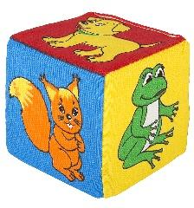

 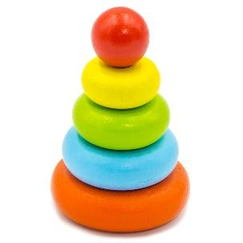

**Воспитатель: Мешезова Е.А.**

**Содержание:**

1. Дидактическая игра «Маленький-средний-большой».

2. Дидактическая игра «Спрячь мышь».

3. Дидактическая игра «Найди пару».

4. Дидактическая игра «Собери картинку».

5. Дидактическая игра «Один-много».

6. Дидактическая игра «Лабиринт».

7. Дидактическая игра «Помоги ежику».

**Игра «Маленький- средний - большой»**

**Цель:** закреплять знания о величине, умение сравнивать предметы по величине способом зрительного соотнесения.

**Оборудование:**картинки предметов разной величины.

**Ход:** раздайте детям большие, средние и маленькие одинаковые картинки. Предложите показать кукле Маше самый маленький цветок, затем побольше и самый большой и т.д. со всеми картинками.

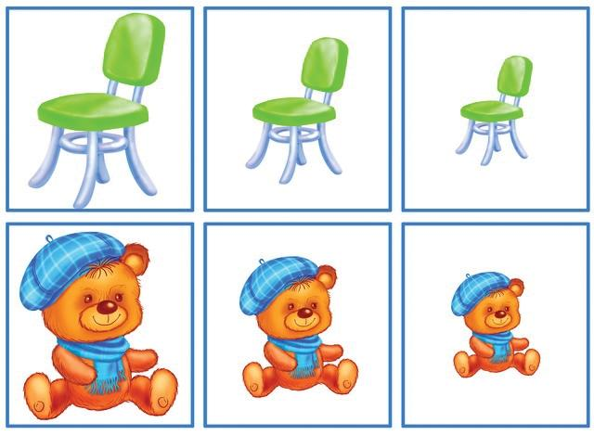

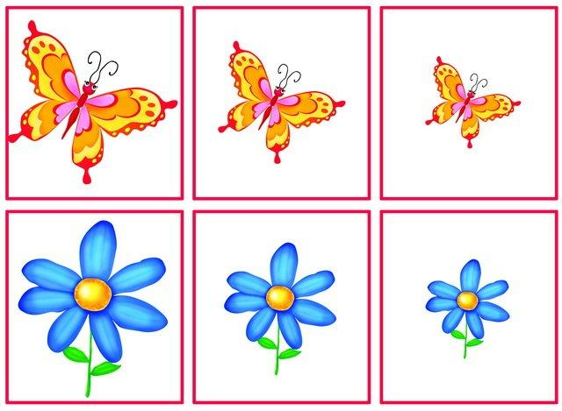

**Игра «Спрячь мышь»**

**Цель:**продолжать знакомить с основными цветами, знакомство с геометрическими фигурами.

**Оборудование:**картинки домиков мышек, геометрические фигуры разных цветов.

**Ход:**Ребенку предлагается игровая ситуация: «Мышки хотят спать, давай поможем им закрыть окна», дети выбирают фигуры которой можно закрыть мышь в домике. Игра продолжается до тех пор пока все мыши не лягут спать.

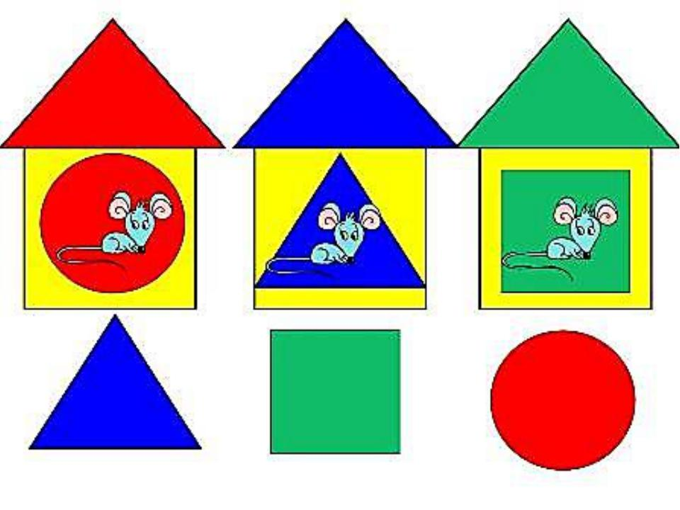

**Игра «Найди пару»**

**Цель:**научить детей подбирать парные картинки.

**Оборудование:**парные картинки

**Ход:**воспитательразмещает на столе парные картинки, дети вместе с воспитателем помогают Незнайке найти пару носков, варежек (по цвету, по узору).

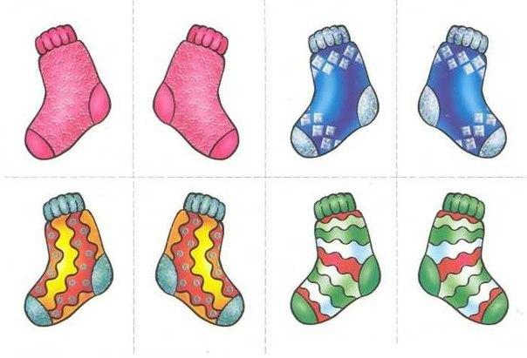

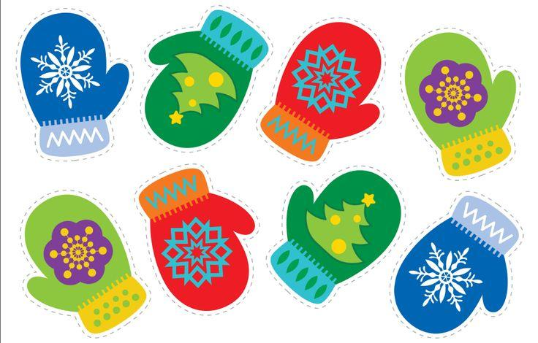

**Игра «Собери картинку»**

**Цель:** научить детей правильно складывать картинки, развивать речь.

**Оборудование:** наборы разрезных картинок по количеству детей.

**Ход:**На столы выкладываются наборы разрезных картинок, детям предлагается собрать картинку и узнать какой зверек спрятан, а затем его назвать.

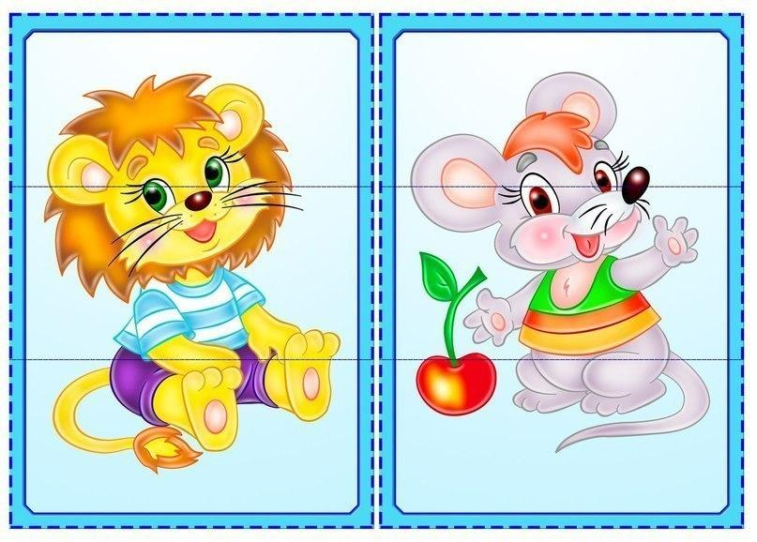

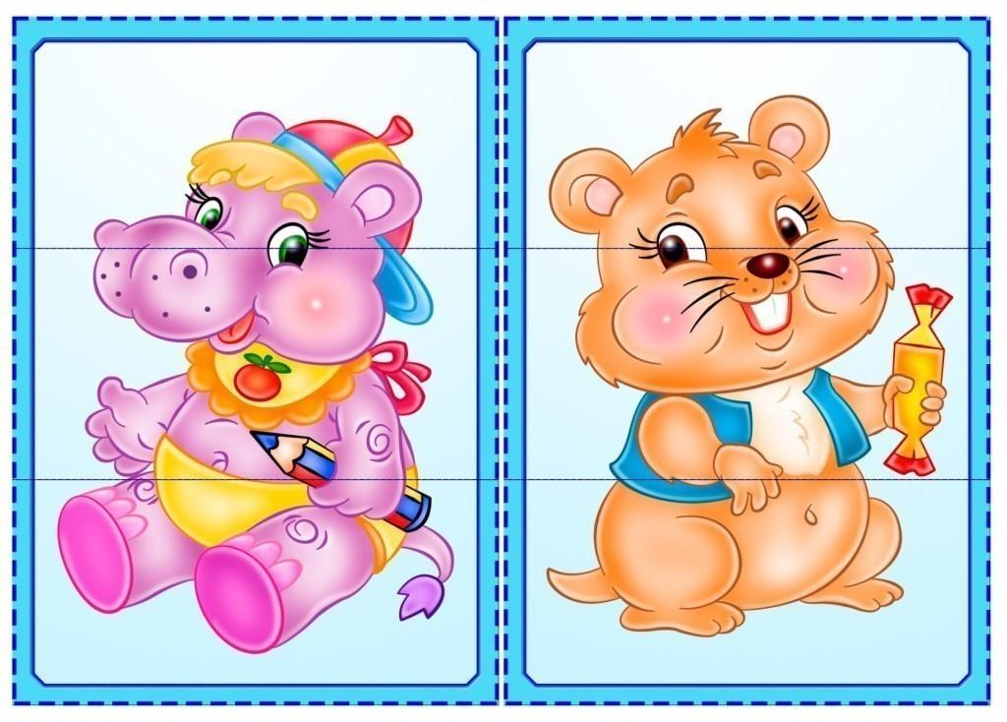

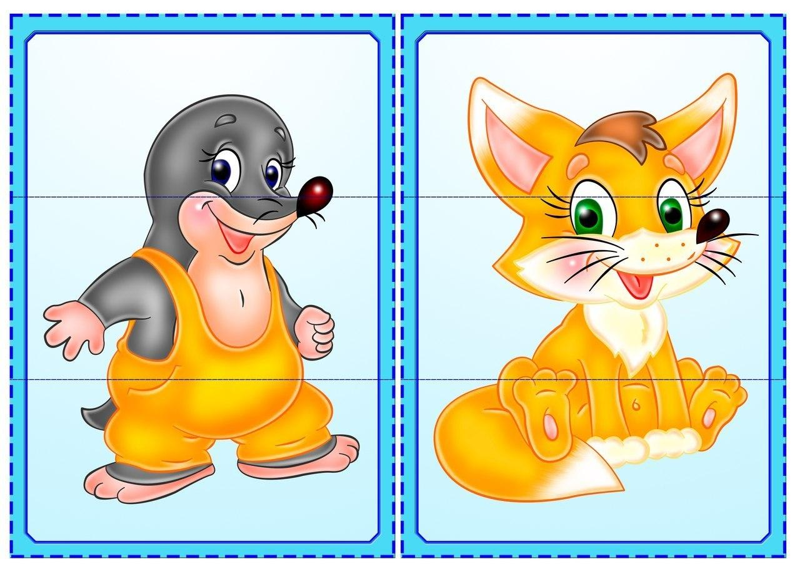

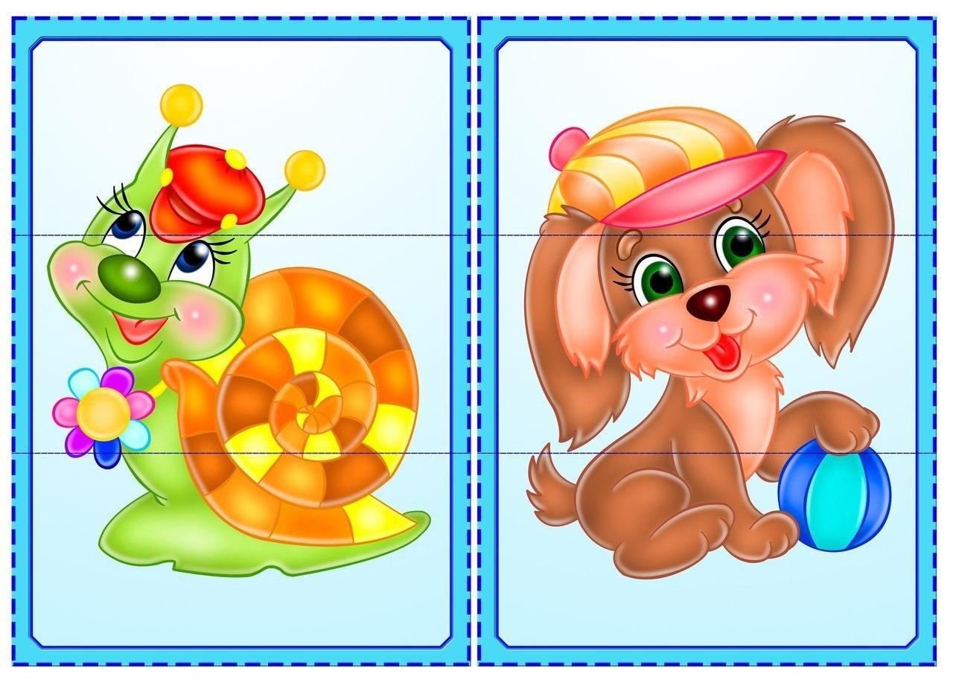

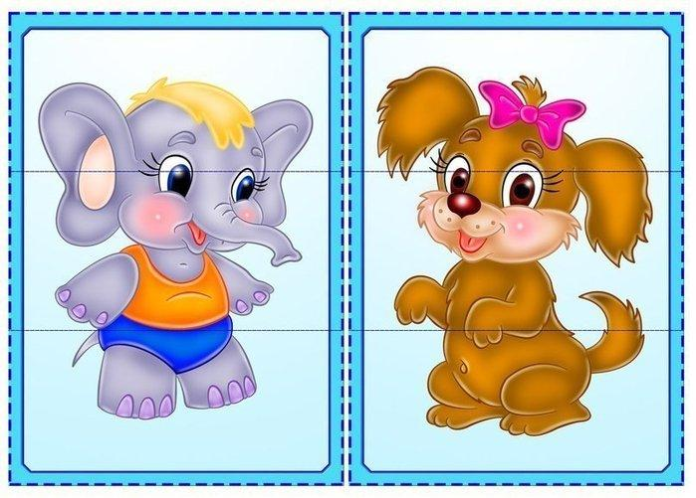

**Игра «Один-много»**

**Цель:**Знакомить детейс количественными данными (один – много).

**Оборудование:**карточки с изображением, на одной из которых одна картинка, а на другой несколько.

**Ход:**детям предлагается проблемная ситуация, игрушка белочка не умеет считать и не знает, как найти картинку, где изображено много бабочек, одна кошечка и т.д.

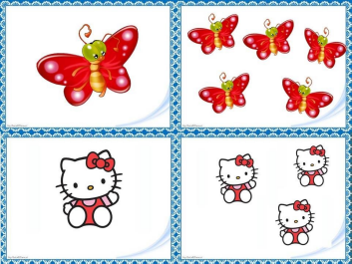

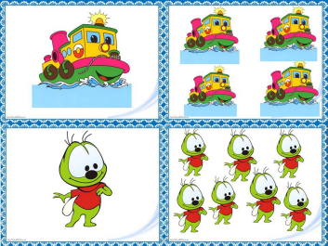

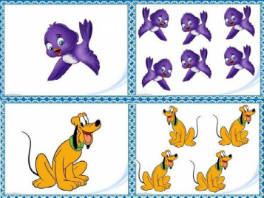

**Игра «Лабиринт»**

**Цель:**познакомить детей с игрой «Лабиринт», научить правильно доходить до цели.

**Оборудование:**карточки «лабиринты» по количеству детей.

**Ход:**Воспитатель сидя за столом с детьми раздает им карточки и просит помощи «Гусеница Майя проголодалась, но не может добраться до яблочка, просит помощи ребят. Поможем гусенице?»

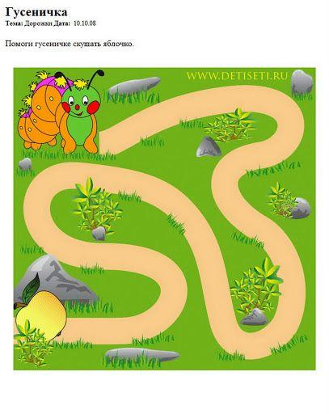

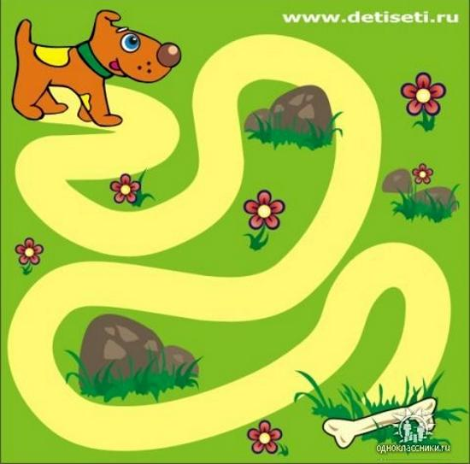 

**Игра «Помоги ежику»**

**Цель:**Продолжать закреплятьзнания о величине, умение сравнивать предметы по величине способом зрительного соотнесения.

**Оборудование:**игровое поле «поляна», ежик, яблоки разного размера (большие и маленькие).

**Ход:**с ребенком проигрывается ситуация - «Ежик бежал по тропинке, хотел яблоки набрать, поможем ежику? Давай поможем ему? Какие сначала соберем большие или маленькие?» Ребенок и воспитатель выкладывают на колючки ежика все большие (маленькие) яблоки. Ежик уносит их в свой домик. Затем игра повторяется с маленькими (большими) яблочками.

